化学部分
（满分60分）
2015．12
相对原子质量：H-1 C-12 O -16 Ca-40

六、选择题（共20分，每小题只有一个正确选项）
27．地壳中质量分数含量最高的元素是
A．氧 B．硅 C．铁 D．铝
28．下列变化属于物理变化的是
A．煤炭燃烧 B．海水晒盐 C．粮食酿酒 D．酸碱指示剂变色
29．下列物质属于纯净物的是
A．空气 B．大理石 C．金刚石 D．自来水
30．下列气体属于空气污染物的是
A．二氧化碳 B．二氧化硫 C．氢气 D．氮气
31．下列属于化合物的是
A．O₂ B．P₄ C．C₆₀ D．CS₂
32．二氧化碳与下列物质反应有明显现象的是
A．灼热的炭 B．澄清石灰水 C．石灰乳 D．水
33．食品包装盒中的吸氧剂常温下可与氧气反应而延长食品保质期，其主要成分是
A．生石灰粉 B．铁粉 C．炭粉 D．硫粉
34．2008年诺贝尔化学奖的研究成果，可依据生物发光现象检测超微量钙的存在。这里的“钙”是指
A．分子 B．原子 C．元素 D．单质
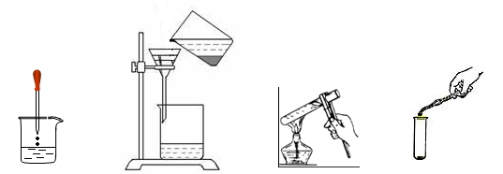
35．根据实验规范，图示的操作中正确的是

A．滴加液体 B．过滤 C．液体加热 D．块状固体取用
36．“物质的量”的符号是
A．n B．N C．mol D．N_{A}
37．化学反应中，肯定有变化的是
A．原子的数目 B．分子的种类 C．分子的数目 D．总质量
38．粗盐提纯过程中，不需要用玻璃棒的步骤是
A．称量 B．溶解 C．过滤 D．蒸发
39．某同学制氧气时，试管炸裂了，造成试管炸裂的原因是
A．给试管均匀预热 B．加热时试管与灯芯接触
C．试管口略微向下倾斜 D．收集完氧气，先从水中取出导管再撤酒精灯
40．下列物质水溶液遇石蕊呈蓝色的是
A．氯化铵 B．醋酸 C．纯碱 D．食盐
41．下图是表示气体分子的示意图，图中“●”表示甲元素原子，“○”表示乙元素原子，图示中甲元素以游离态存在的是
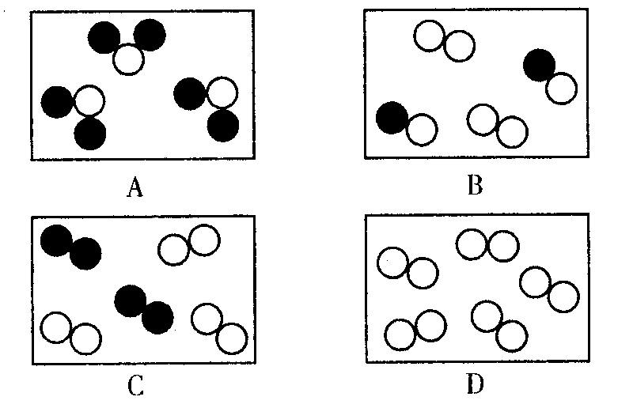

42．有关分子与原子的说法，正确的是
A．分子可分，而原子在任何情况下不可再分
B．分子可直接构成物质，而原子要先构成分子才能构成物质
C．分子能保持物质的化学性质，原子不能保持物质的化学性质
D．分子在化学变化中可分解成原子，这些原子又可重新组合构成新的分子
43．有关物质性质与用途说法完全正确的是
A．因为氮气化学性质不活泼，所以它不与任何物质反应。
B．因为氧气能支持燃烧，所以可用作燃料。
C．因为稀有气体通电时发出有色的光，所以可用于制作霓虹灯。
D．因为二氧化碳不能燃烧，也不支持燃烧，所以它能用于任何物质的灭火。
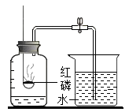
44．实验室中为测定空气中氧气的体积分数，利用如右图的装置，
若要实验成功，下列说法正确的是
A．红磷一熄灭就可以打开夹子
B．实验中水的量可以随意
C．红磷的量要足量
D．这个装置也可以用碳粉来进行实验
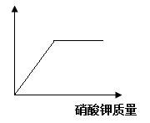
45．一定温度下，向一定量的水中加入硝酸钾固体，溶液的
某些物理量随着加入硝酸钾固体的质量变化而变化的图像如
右图，则图示中纵坐标的物理量不可能为
A．溶液质量 B．溶液的质量分数
C．溶液密度 D．硝酸钾的溶解度
46．4℃时，1mL水中，一个水分子所占据的体积约为
A．$\frac{1}{6\text{.}\text{02}×{\text{10}}^{\text{23}}}$ mL B．$\frac{\text{18}}{6\text{.}\text{02}×{\text{10}}^{\text{23}}}$ mL
C．$\frac{1}{\text{18}}$ mL D．$\frac{1}{\text{18}×6\text{.}\text{02}×{\text{10}}^{\text{23}}}$mL
七、填空题（共18）
47．请用化学用语，化学计量填空：
①1个一氧化二氮分子 （1） ；2个银原子 （2） ；
②Na₂SO₄中含有的原子团名称为（3） ；某种消毒剂，含+4价氯的氧化物，其化学式为 （4） 。
③2015年10月，中国女科学家屠呦呦获得了2015年诺贝尔生理学或医学奖。她所研究的青蒿素的化学式是C₁₅H₂₂O₅，该物质的分子中碳、氢、氧原子的个数之比是 （5） ；2摩尔该物质的分子中有 （6） （用科学计数法表示）个氧原子。

48．实验室中验证氧气的性质，进行了如下实验：
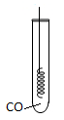
①将硫粉点燃伸入氧气集气瓶，燃烧的现象是 （7） ；
②将红热的铁丝伸入氧气集气瓶中，燃烧的方程式为 （8） ；
③将灼热的铜丝（表面已变黑）伸入CO气体中（如右图），发生的化学反应的方
程式为（9） ，产生的现象是（10） ；
④以上的化学反应都可以称为氧化反应，理由是 （11） ，
而上述①和②的反应也可以称为（12） （填写反应基本类型）反应。

49．A、B、C三种固体都不含结晶水，如图是其溶解度曲线示意图，试回答：

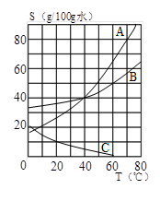
①10℃时，B物质的溶解度 （13） A物质的溶解度
（填“>”或“=”或“<”）。

②将40℃时，A、B两物质溶解度相同，均为 （14） 。

③70℃时，将A物质充分溶解于50g水中，可得到A物

质的饱和溶液 （15） g。

④60℃时，A、B两种物质形成溶质质量分数相同的溶液，那么

这两种溶液的质量分数最大值为 （16） 。
⑤若30gB物质中有少量的杂质C物质，通过溶解、过滤、蒸发
的方法得到纯净的B物质，实验中控制的实验温度最好：略超
过（17） ℃，用到的水量最好：略超过 （18） g。

八、简答题（共22分）
50．实验室常用下列实验装置来制取某些气体：
①甲图装置中仪器“a”的名称是（1） ；甲图装置在实验室中可以用来制取（2） 气体。在实验室中利用乙图装置来制取氧气，发生的化学方程式是（3） ；
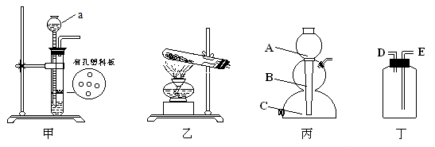
②利用块状的锌粒和稀硫酸制取氢气，可以利用丙图中的启普发生器，实验中锌粒应放在
（4） （选填“A、B、C”）处；利用启普发生器来制取气体的优点是：（5） ；若用丁图装置来收集氢气（密度比空气小），则排出空气的导管口是（6） （选填“D、E”）处。
而在100多年前，曾利用水与铁在高温下反应得到氢气。
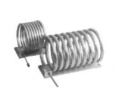
③若从原料上考虑，该方法的优点是 （7） ；该反应的方程式为：3Fe + 4H₂O→X + 4H₂，物质X的化学式为 （8） 。
④在反应时，人们将铁管埋在灼热的炭中，将水蒸气通过铁管，就可以得到氢气。而铁管一般选择螺旋形（如右图），它比采用直管的优点是（9） 。
⑤反应中为保持高温，让炭块充分燃烧，有关做法及解释正确的是（10） （选填编号）。
A．向炭中通入更多的空气，可使炭块燃烧更充分
B．敲打炭块，将炭块变得更小，可使炭块燃烧更快
C．加入越多的炭块，燃烧的温度就越高
D．在炭块上加入少许油更易点燃，这是由于降低了炭块的着火点

51．工业上利用高温分解石灰石（主要成分CaCO₃，杂质不参与任何反应），得到生石灰。现实验室利用此原理来分析石灰石的纯度，使用100g原料，完全分解后得到固体64.8g，计算：
（写出计算过程）
（11）反应中得到的二氧化碳气体的物质的量为多少摩尔？

（12）原料中的碳酸钙纯度为多少？

52．生命离不开水，生活中也离不开水：
①电解水可以说明水是由氢、氧元素组成的，写出水电解的方程式（13） ；
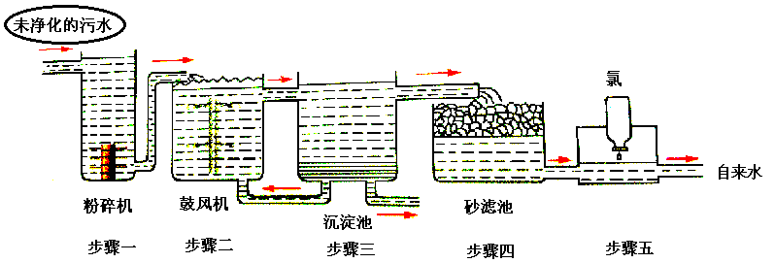
②我们一般用到的水往往都是自来水，下图是课本中“自来水厂生产流程图”：
步骤五可用O₃来消毒，O₃是（14） （填写化学式）的同素异形体。
步骤四的作用和实验室里（15） （填写操作名称）作用相似。
该图圈中“未净化的污水”最好改为（16） 。
③在某些国家极度缺乏淡水，可利用海水淡化得到淡水。若1吨含可溶性物质3.5%的海水蒸发后浓度变为5%，则得到淡水 （17） 吨。
目前海水淡化用的较多的是“闪蒸”方法，是指一定温度的海水在压力突然降低的条件下，部分海水急骤蒸发的现象。多级闪蒸海水淡化是将经过加热的海水，依次在多个压力逐渐降低的闪蒸室中进行蒸发，将蒸汽冷凝而得到淡水。
有关该方法说法正确的是 （18） （选填编号）。
A．送入闪蒸室前，要将海水加热至沸腾
B．该方法可以将海水蒸干，可得到更多的淡水
C．蒸发后的海水，还可作为生产食盐的原料
D．该方法无需将海水进行预处理，就可生产

